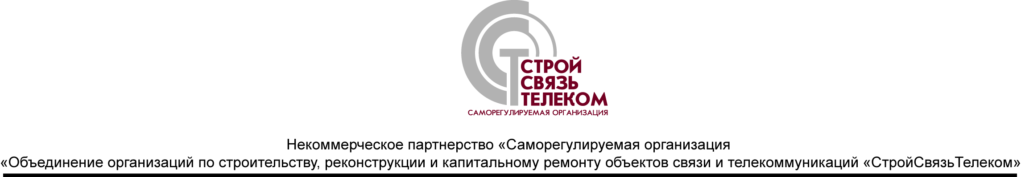

**РЕШЕНИЕ**

**О присвоение статуса «Добросовестный член НП СРО «СтройСвязьТелеком»**

**организациям – членам Партнерства**

**от « 24 » сентября 2012 г. № 5-04/2012**

**Центр контроля деятельности организаций** – членов НП СРО «СтройСвязьтелеком» **рассмотрел сводные данные**, представленные:

- по результатам проверок соблюдения членами НП СРО «СтройСвязьТелеком» требований к выдаче Свидетельств о допуске, требований стандартов НП СРО «СтройСвязьТелеком» и правил саморегулирования, проведенных при получении организациями - членами НП СРО «СтройСвязьТелеком» Свидетельств о допуске в 2012 году;

- по результатам плановых проверок соответствия деятельности организаций – членов НП СРО «СтройСвязьТелеком» требованиям к выдаче свидетельств о допуске к работам; требованиям стандартов НП СРО «СтройСвязьТелеком»; правилам саморегулирования НП СРО «СтройСвязьТелеком»; требованиям Устава НП СРО «СтройСвязьТелеком» за период с 16 июля по 24 сентября 2012 года,

**и принял решение:**

**Признать**, что **требованиям**, **предъявляемым к статусу «Добросовестный член НП СРО «СтройСвязьТелеком»**, **соответствуют** следующие **организации** – члены Партнерства:

|  |  |  |  |
| --- | --- | --- | --- |
| **№ п/п** | **№ в Реестре** | **Наименование организации** | **Генеральный директор** |
| **1** | **290** | Закрытое акционерное общество «ВЕСТ КОЛЛ ЛТД» | Решетов Михаил Борисович |
| **2** | **69** | Общество с ограниченной ответственностью «Научно Производственное Предприятие «СвязьСтройИнжиниринг» | Кулик Олег Сергеевич |
| **3** | **276** | Закрытое акционерное общество «ОмниСистемз А» | Мочульский Михаил Михайлович |
| **4** | **130** | Общество с ограниченной ответственностью «Новые сервисные технологии» | Горная М.Л. |

**Присвоить** указанным **организациям** – членам Партнерства **Статус «Добросовестный член НП СРО «СтройСвязьТелеком».**

**Внести сведения об** указанных **организациях** в **Реестр** Добросовестных членов НП СРО «СтройСвязьТелеком».

**Выдать** указанным организациям **Свидетельства** установленного образца.

**Руководитель Центра контроля**

**деятельности организаций**

**НП СРО «СтройСвязьтелеком» Руцкая О.М.**